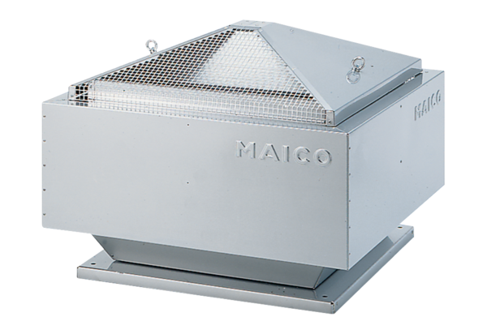Odśrodkowy wentylator dachowy GRD 22Opakowanie jednostkowe: 1 sztukaAsortyment: C
Numer artykułu: 0087.0016Producent: MAICO

